**NỘI DUNG ÔN TẬP MÔN TIN HỌC LỚP 3**

**Câu 1:** Biểu tượng nào là biểu tượng của phần mềm Word?

A.  B.  C.  D. 

**Câu 2**: Các phím Q W E R T Y U I O P nằm ở đâu trên bàn phím?

A. Hàng phím trên C. Hàng phím số

B. Hàng phím cơ sở D. Hàng phím dưới

**Câu 3:** Để khởi động một chương trình từ màn hình nền em sẽ:

A. Nháy đúp chuột phải vào biểu tượng của chương trình đó trên màn hình nền.

B. Nháy đúp chuột trái vào biểu tượng của chương trình đó trên màn hình nền.

C. Nháy chuột phải vào biểu tượng của chương trình đó trên màn hình nền.

D. Nháy chuột trái vào biểu tượng của chương trình đó trên màn hình nền.

**Câu 4**: Nháy nút phải chuột lên thư mục rồi chọn Delete là thao tác .......................

A. Mở thư mục B. Xóa thư mục C. Tạo thư mục D. Đóng thư mục

**Câu 5**: Nhiều máy tính trên toàn thế giới kết nối lại với nhau tạo thành mạng gì?

A. Nội bộ B. Di động C. Toàn cầu D. Internet

**Câu 6**: Theo kiểu gõ Telex thì cách gõ nào sau đây là đúng:

A. Ô = OW. B. Ô = O6. C. Ô = OO. D. Ô = O9.

**Câu 7:** Để truy cập 1 trang web, em khởi động trình duyệt, gõ địa chỉ trang web vào ô địa chỉ rồi nhấn phím gì?

A. Tab B. Ctrl C. Enter D. Shift

**Câu 8:** Để đóng cửa sổ đang mở em thực hiện nháy lên nút lệnh nào?

A. 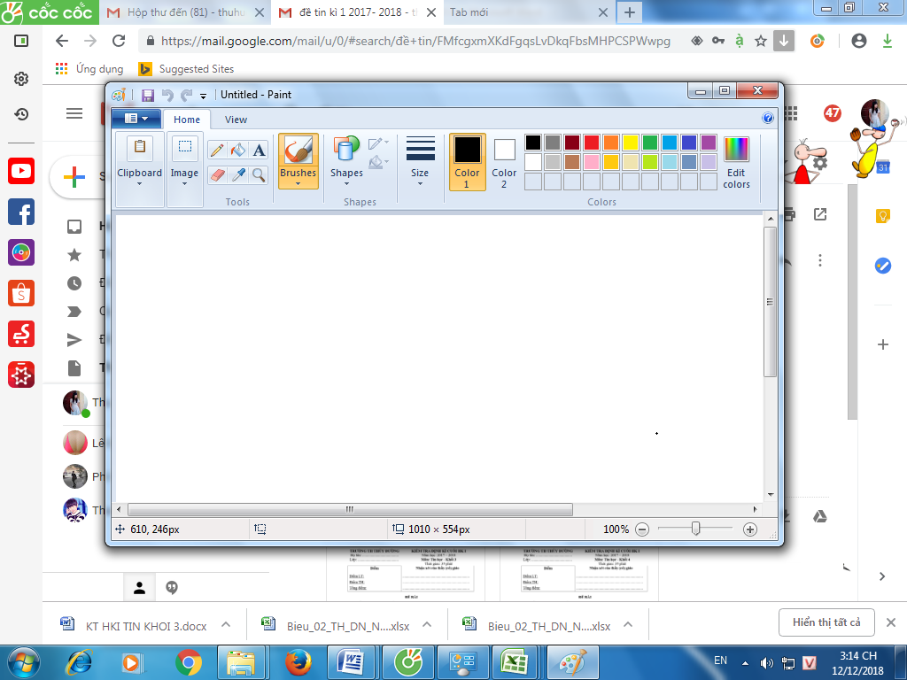 B.  C.  D. 

**Câu 9**: Điền các chữ còn thiếu vào chỗ chấm để được câu đúng.

Thư mục là nơi ……………. thông tin trên máy tính, trong thư mục có thể có nhiều …………..…. khác nhau.



**Câu 10**: Để xoá chữ "h" trong hình bên em sử dụng phím nào?

A. Caps Lock B. Delete C. Backspace

**Câu 11**: Em hãy nối ô ở cột trái với ô ở cột phải để được câu đúng?

|  |  |  |
| --- | --- | --- |
| Thân máy tính |  | Có nhiều phím. Khi gõ các phím ta gửi tín hiệu vào máy tính. |
| Màn hình máy tính |  | Dùng để điểu khiển máy tính thuận tiện và dễ dàng. |
| Bàn phím máy tính |  | Là hộp chứa nhiều chi tiết tinh vi, trong đó có bộ xử lý của máy tính. |
| Chuột máy tính |  | Là nơi hiển thị kết quả làm việc của máy tính. |

**Câu 12**: Em hãy điền tên các bộ phận chính của máy tính vào chỗ trống:

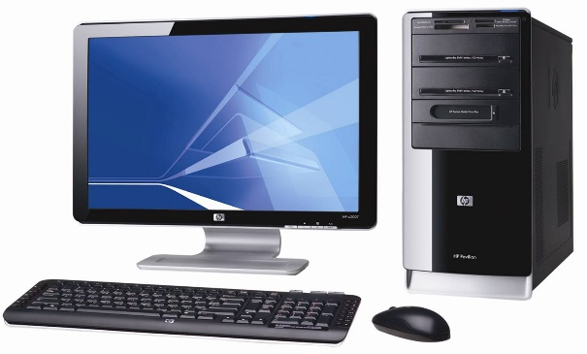

**Câu 13**: Em hãy điền các từ Hộp công cụ vẽ, Hộp hình mẫu vẽ, Hộp cỡ nét vẽ, Hộp màu vẽ chỉ tên các hộp chính trên giao diện của phần mềm Paint vào chỗ trống (theo mũi tên):

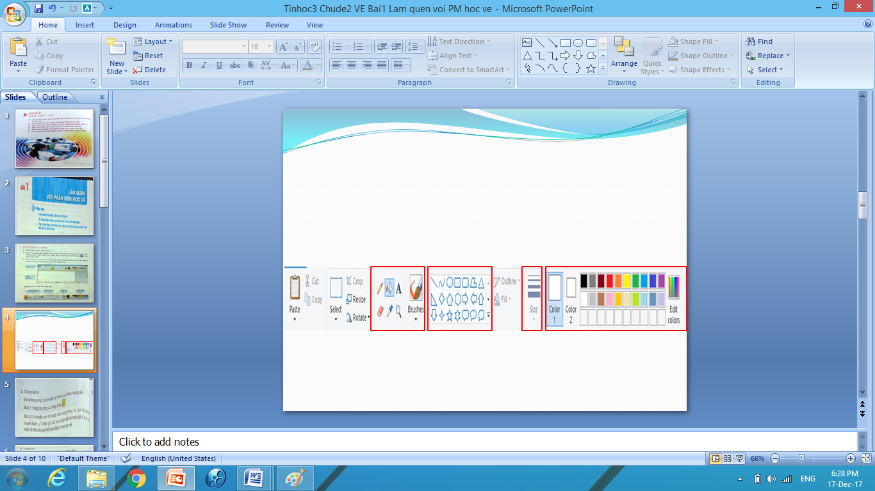

Câu 14: Hãy thực hiện gõ văn bản theo mẫu dưới đây bằng phần mềm Word:

Hat gao lang ta

Co cong cac ban

Som nao chong han

Vuc me mieng gau

Trua nao bat sau

Lua cao rat mat

Chieu nao ganh phan

Quang tranh quyet dat

Trich tho Tran Dang Khoa

ĐÁP ÁN

|  |  |  |  |  |
| --- | --- | --- | --- | --- |
| Câu 1: B | Câu 2: A | Câu 3: B | Câu 4: D | Câu 5: D |
| Câu 6: C | Câu 7: C | Câu 8: C | Câu 9: lưu trữ, thư mục con | Câu 10: B |

**Câu 11**: Em hãy nối ô ở cột trái với ô ở cột phải để được câu đúng?

|  |  |  |
| --- | --- | --- |
| Thân máy tính |  | Có nhiều phím. Khi gõ các phím ta gửi tín hiệu vào máy tính. |
| Màn hình máy tính |  | Dùng để điểu khiển máy tính thuận tiện và dễ dàng. |
| Bàn phím máy tính |  | Là hộp chứa nhiều chi tiết tinh vi, trong đó có bộ xử lý của máy tính. |
| Chuột máy tính |  | Là nơi hiển thị kết quả làm việc của máy tính. |

**Câu 12**: Em hãy điền tên các bộ phận chính của máy tính vào chỗ trống:

Thân máy tính

Màn hình



Bàn phím

Chuột máy tính

**Câu 13**: Em hãy điền các từ Hộp công cụ vẽ, Hộp hình mẫu vẽ, Hộp cỡ nét vẽ, Hộp màu vẽ chỉ tên các hộp chính trên giao diện của phần mềm Paint vào chỗ trống (theo mũi tên):

Nét vẽ

Hộp công cụ



Hộp màu

Hình mẫu